1勺筷包，材料PVC,重量0.04KG,尺寸9X21CM,耐温-20至-80，数量4700
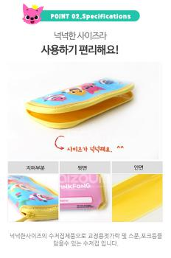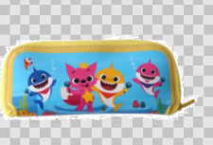
- 儿童餐盒，材料ABS+不锈刚，重量173.5KG,尺寸长15.5宽12高5CM,耐温-0至-120，数量8900
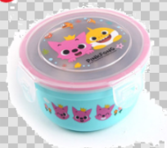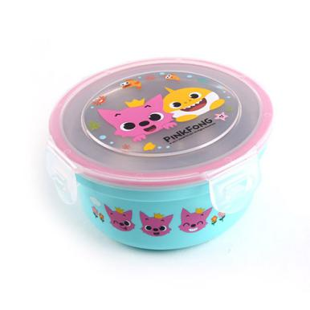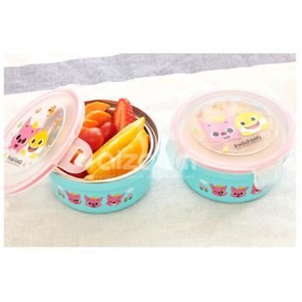
- 儿童刷牙杯，材料PP,尺寸长7宽7高12CM,客量225ML,重量85.5KG,耐温0至85，数量3900
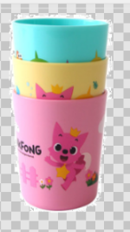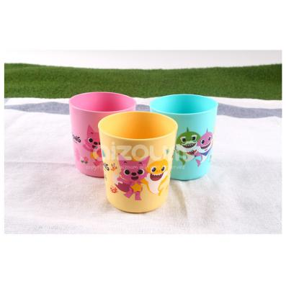
- 水杯，材料PP,尺寸长8宽10.5高13CM,容量230ML,重量125克，耐温0至85，数量3900
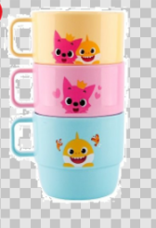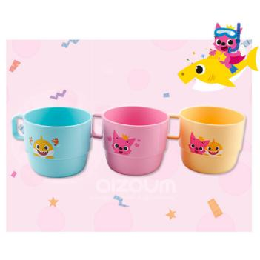
- 可用吸管水杯，材料杯体盖子PP、吸管硅胶，容量200ML,重量83克，尺寸11.4X8X10.2CM,数量8000
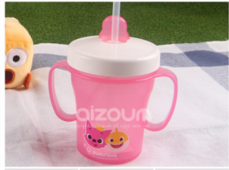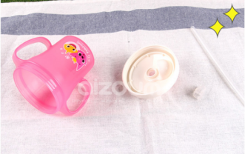
- 水杯，数量3900
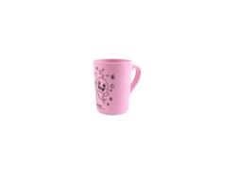
- 勺叉，数量3700
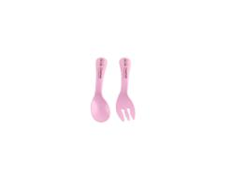
- 餐盘，数量5900
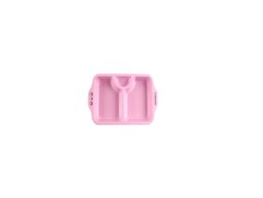
- 叉子勺子套装，材料不锈刚+ABS+PE+PP,重量116克，尺寸8.4X18.5CM,数量12900
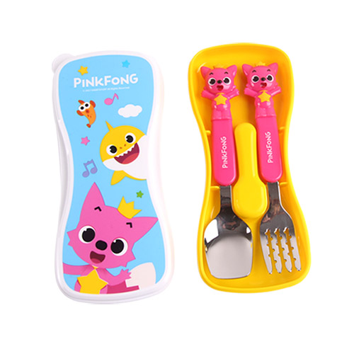
- 餐盒+包，材料PP、硅胶，包POLY,尺寸14.5X10.5X4.5CM,重量一个89克一个94克，耐温-20至-80，数量9900
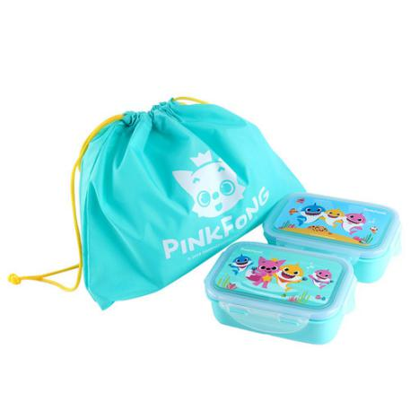
- 餐盘+包，材料盘子不锈刚，盖子PP,包聚酯纤维，尺寸23.5X18X4.5CM,重量431克，耐温0至120，数量19900
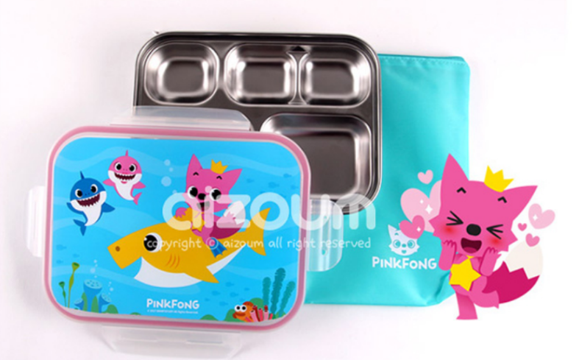
- 拖鞋，数量8900
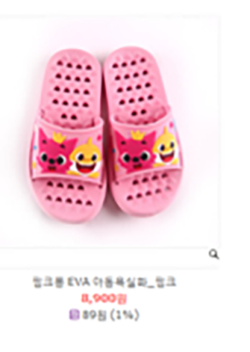
- 浴球，数量6900
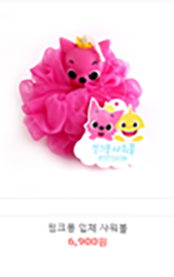
- 回声麦克风
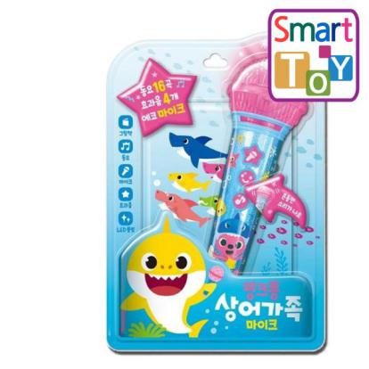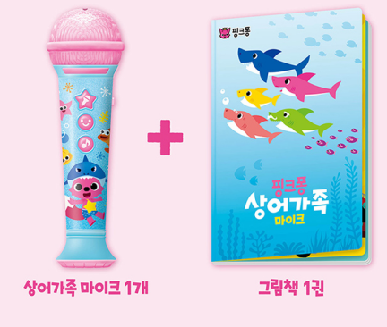
- 小夜灯笼，数量13300
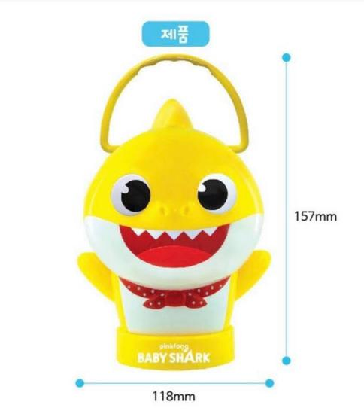
16,磁性彩色写字板，数量29900
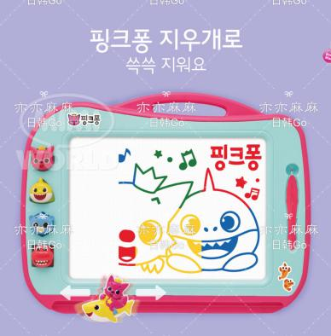
17，儿童可水洗涂料颜料彩绘画玩具
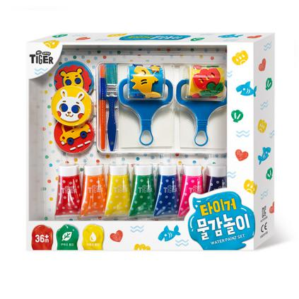
18，小孩防走失带牵引包
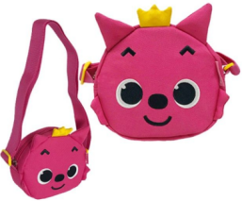
19，手表
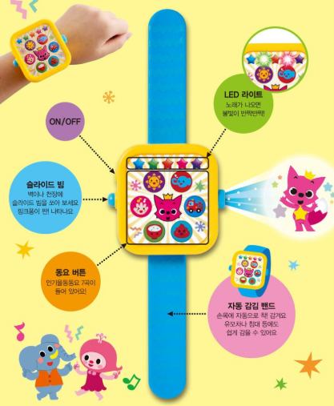
20，鲨鱼宝宝防走失带牵引绳书包
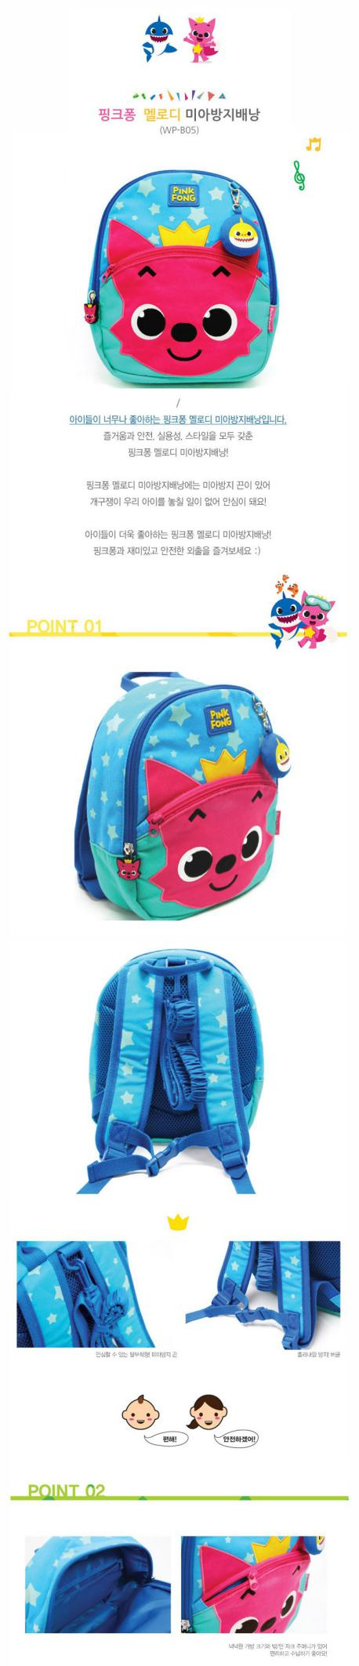
21，套装铅笔
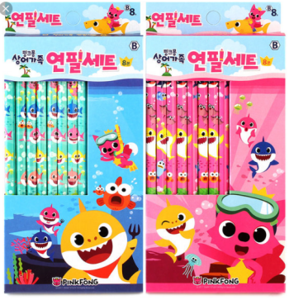
22，套装铅笔
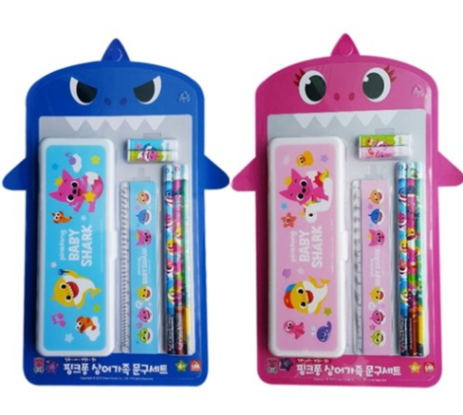
23，16色铅笔
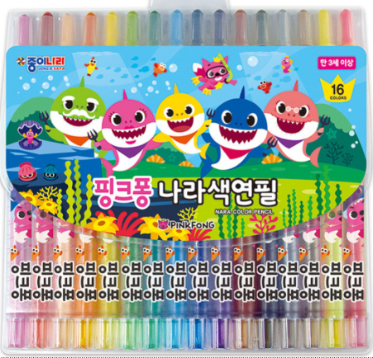
24，游泳漂浮物
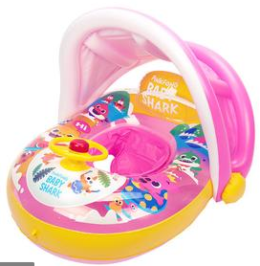
25，游泳平帽
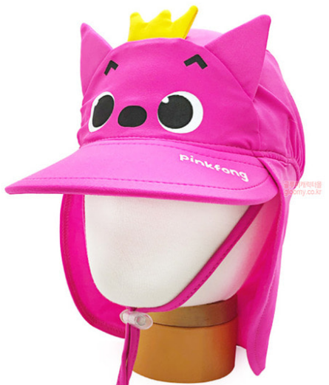
26，水鞋
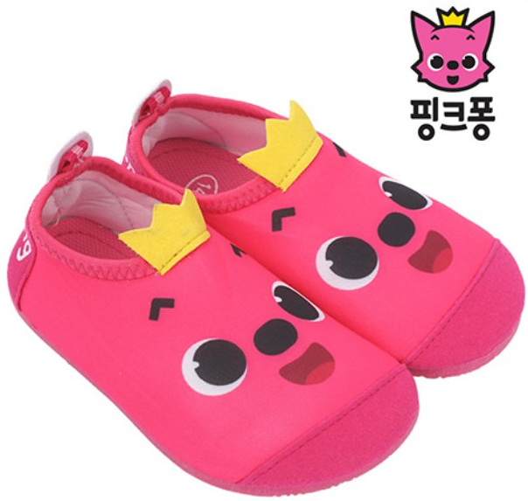
27，浴巾
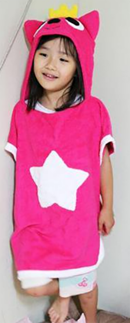
28，SS睡衣
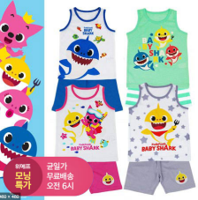
29，雨靴
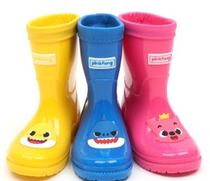
30，雨衣
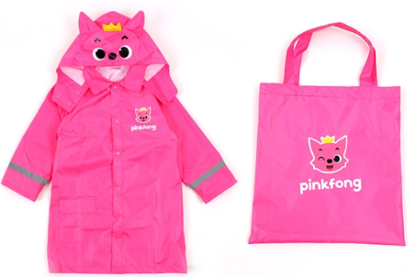
31，雨伞


